Perspectives techniques taux Euro-USA-UK-JP

Semaine du 14 octobre 2019

10 ans Euro
Monthly
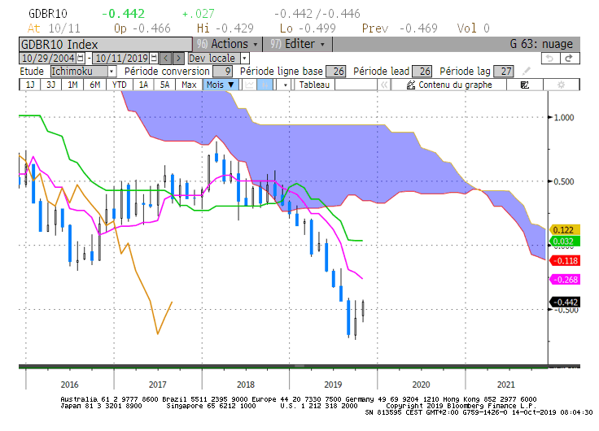
Weekly
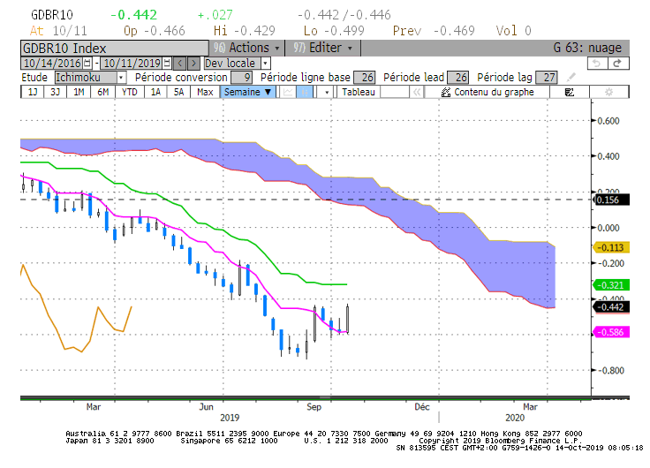
Daily
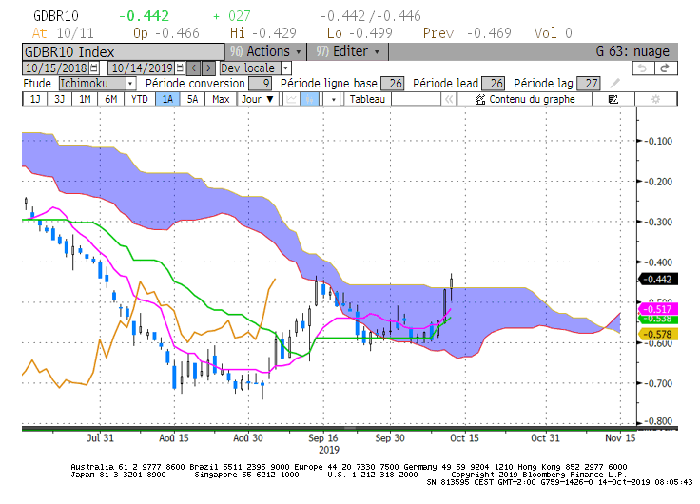

M : Le dépassement de -0.45 replacera le 10 ans Euro au-dessus de l’ouverture du chandelier baissier du mois d’août.
Mais le contexte baissier sur le long terme limite le potentiel de hausse du taux. En dépassement de -0.45, la dynamique de hausse du taux pourra se prolonger sur le plat de TS de -0.26.

W : La dernière bougie hebdomadaire s’inscrit au sein d’une structure de continuation de tendance. Les baisses des semaines précédentes n’ont pas permis de remettre en cause le chandelier blanc de la semaine du 13 septembre. Un dépassement de -0.43/-0.45 validera le biais haussier de moyen terme au sein d’un environnement qui reste toujours favorable à la baisse.
Depuis le dépassement du plat de TS de -0.58, l’objectif est matérialisé par un plat de KS sur -0.31. Il sera l’objectif du marché en dépassement de la zone de résistance de -0.43/-0.45.

D : Le retour du 10 ans Euro au-dessus de son nuage de court terme permettra d’avantager la hausse tant que le plat de SSB de -0.46 servira de support.
Pour parler de changement de contexte sur cette unité de temps, la LS devra poursuivre sa progression et s’affranchir de son nuage. Cette courbe représente la clôture du taux. Au cours de la semaine, la bordure haute du nuage se décroissante entre -0.29 et -0.37.

HEBDOMADAIRE : Le dépassement de la zone de résistance comprise entre -0.45 et -0.43 permettra d’envisager une poursuite de la hausse en direction de la première résistance Week de -0.31.

10 ans USA
Monthly
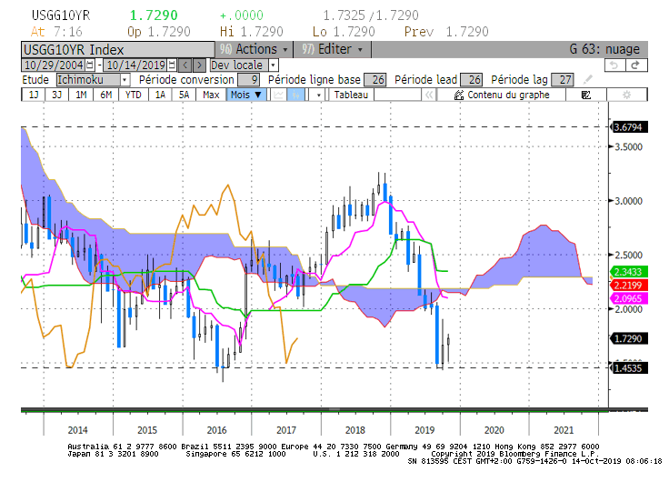
Weekly
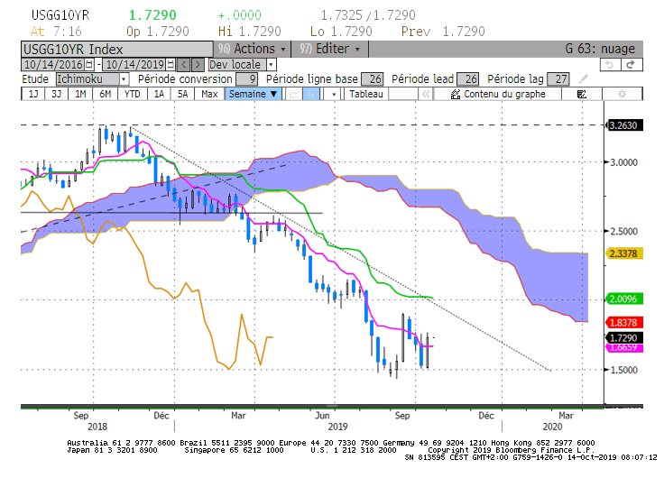
Daily
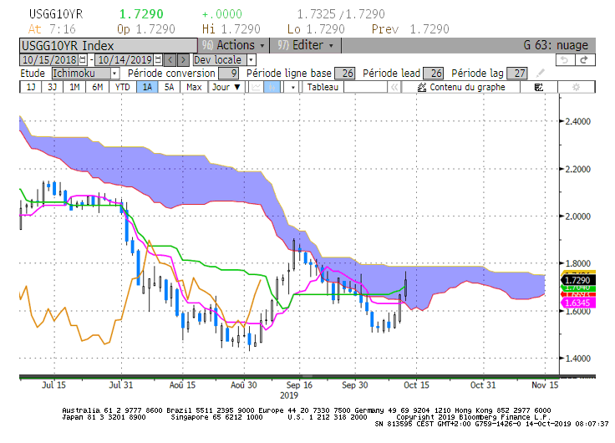

M : La remise en question partielle de la baisse du mois d’août dernier passera par un retour du 10 ans US au-dessus de 1.76. Pour l’instant la dynamique qui se développe se fait plus dans l’hésitation que dans la conviction.
Quoi qu’il en soit, le dépassement de 1.76 favorisera une poursuite de la hausse dans un premier temps dans la zone des 2.00-2.05.

W : Le dépassement de la TS en rupture de 1.66 milite pour un retour du marché sur la résistance de 1.90, point haut du chandelier du 13 septembre. Tant que ce niveau ne sera pas dépassé la baisse ne sera pas exclue, alors que le maintien du taux au-dessus de 1.61 avantagera la poursuite de la hausse en direction de 1.90.
En rupture 2.02, le plat de KS sera l’objectif.

D : Le plat de la bordure haute du nuage de 1.79 sera dans un premier temps une résistance avant de devenir un support. Son dépassement sera la première indication traduisant un affaiblissement de la tendance baissière de court terme. Il devra être confirmé par un retour de la LS au-dessus de son nuage pour envisager une poursuite de la hausse.
La KS restera plate sur 1.70 tant que 1.90 ne sera pas dépassé. Le maintien du taux au-dessus de 1.70 avantagera les tests de la résistance de 1.79.

HEBDOMADAIRE : Le marché devra s’affranchir dans un premier temps de la résistance de 1.79. Sans ce dépassement, retour du 10 ans US dans la zone basse de son nuage à 1.59.

